3ª Conferência Municipal da Saúde é realizada em Presidente Castello Branco

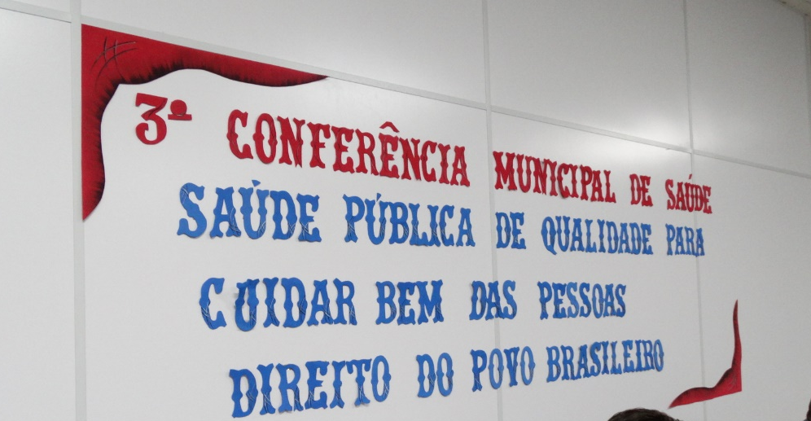

Com o tema “Saúde Pública de Qualidade para Cuidar Bem das Pessoas: Direito do Povo Brasileiro”, os 75 participantes assistiram a palestra ministrada pelo Doutor Vanderlei Menegatti, Clínico Geral, especialista em Geriatria e Gerontologia e logo após debateram os eixos temáticos da 15ª Conferência Nacional de Saúde:
Para fim de buscar esclarecimento, e com o objetivo de impulsionar, reafirmar, buscar e efetivar os princípios e diretrizes do Sistema Único de Saúde - SUS, para garantir a saúde como direito humano, a sua universalidade, integralidade e equidade, com base em políticas que reduzam as desigualdades sociais e territoriais, a Secretaria De Saúde E Bem Estar Social juntamente Administração Presidente Castello Branco através da Secretaria Municipal de Saúde e Bem Estar Social realizou no dia 19 de Junho a 3ª Conferência Municipal de Saúde onde se constituiu em Etapa Preparatória para a 7º Conferência Estadual de Saúde que acontecerá em Florianópolis no mês de Setembro. Com os seguintes eixos:
II - Participação Social;
III - Valorização do Trabalho e da Educação em Saúde;
VII - Ciência, Tecnologia e Inovação no SUS;
Na Etapa Municipal tem-se o objetivo de analisar os pontos positivos e negativos na área da saúde, formular propostas no âmbito do Município, elaborando Relatório Final. Deste princípio surgiram ideias e sugestões para se realizar um Fórum Municipal para esclarecimentos de toda a população no âmbito de repassar informações que muitas vezes são dispersas,
Após, o relator de cada grupo fez a sua apresentação das respectivas propostas que foram aprovadas pelos demais. Em seguida, foram eleitos quatro delegados que representarão o Município na 7ª Conferência Estadual de Saúde entre eles Antônio Bento Machado, representante Conselho Municipal De Saúde, Terezinha Matiollo Diretora da Escola de Educação Básica Dois Irmãos, Karina Baretta representante Clube De Mães De Linha Taquaral, Luciana da Silva Enfermeira Da Unidade Básica de Saúde do município, Caroline Poyer Dentista, Cristina Paula Zanesco Diretora da Secretaria de Administração, Planejamento e Finanças, e Andressa Paula Borsatti Diretora da Secretaria de Saúde.

